IPSSI - Session de Formation à Distance
Avant 08h30 le premier jour de votre formation ouvrez votre compte sur le site https://ipssi.ittraining.io :
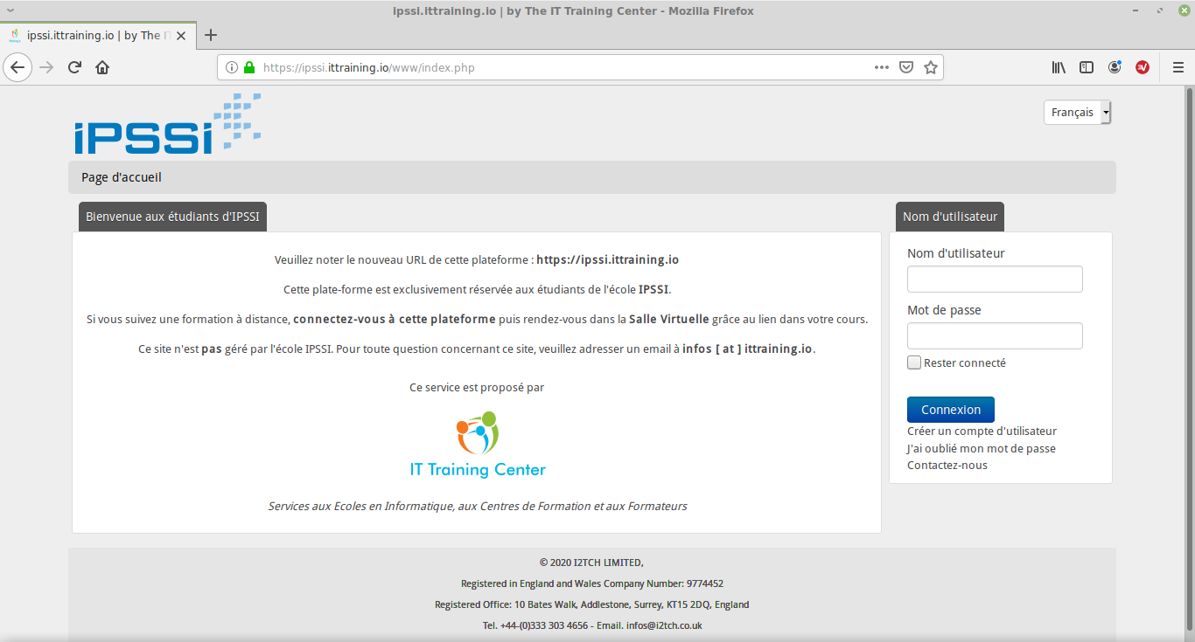
Dans votre espace personnelle, localisez les boutons Code Cours et Info-kiosk dans la boîte Outils :
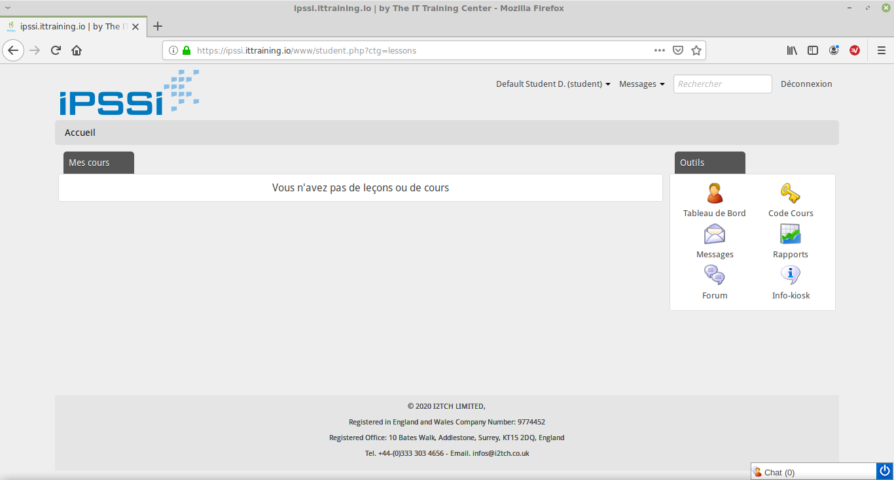
Cliquez sur le bouton Code Cours et entrez le code cours qui vous a été fourni puis validez en cliquant sur le bouton Envoyer :
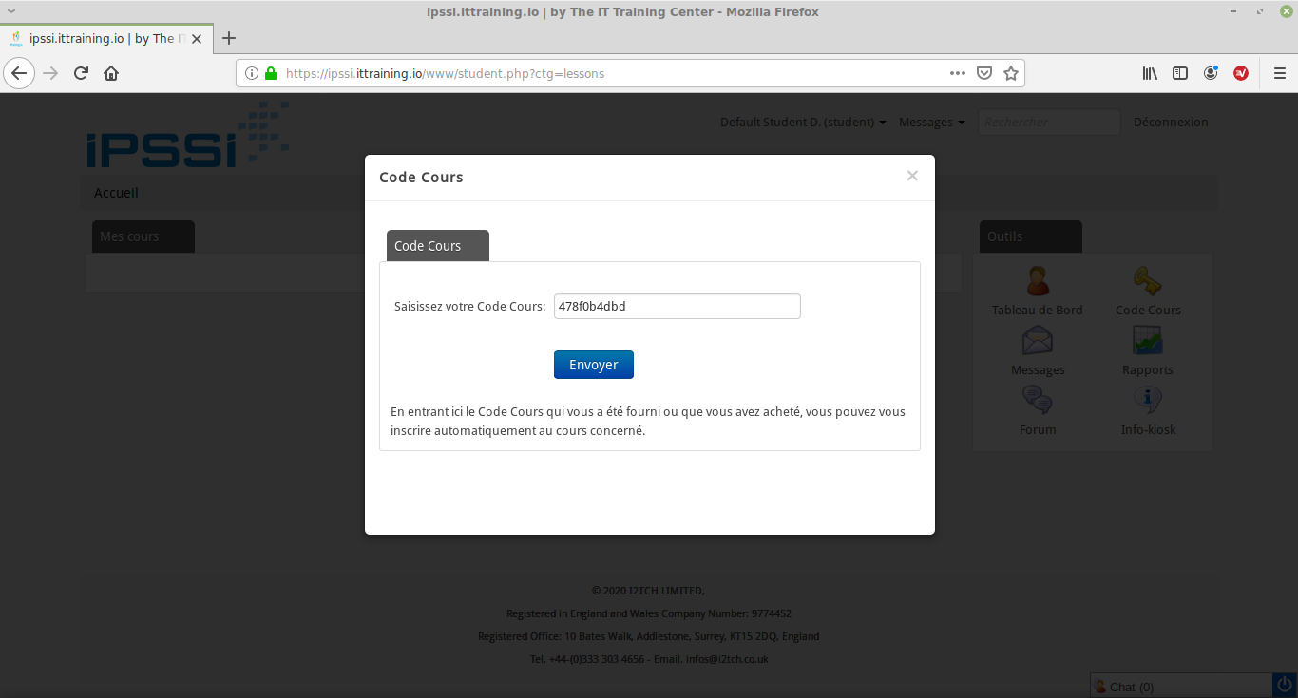
Vous verrez votre cours apparaître à gauche, par exemple :
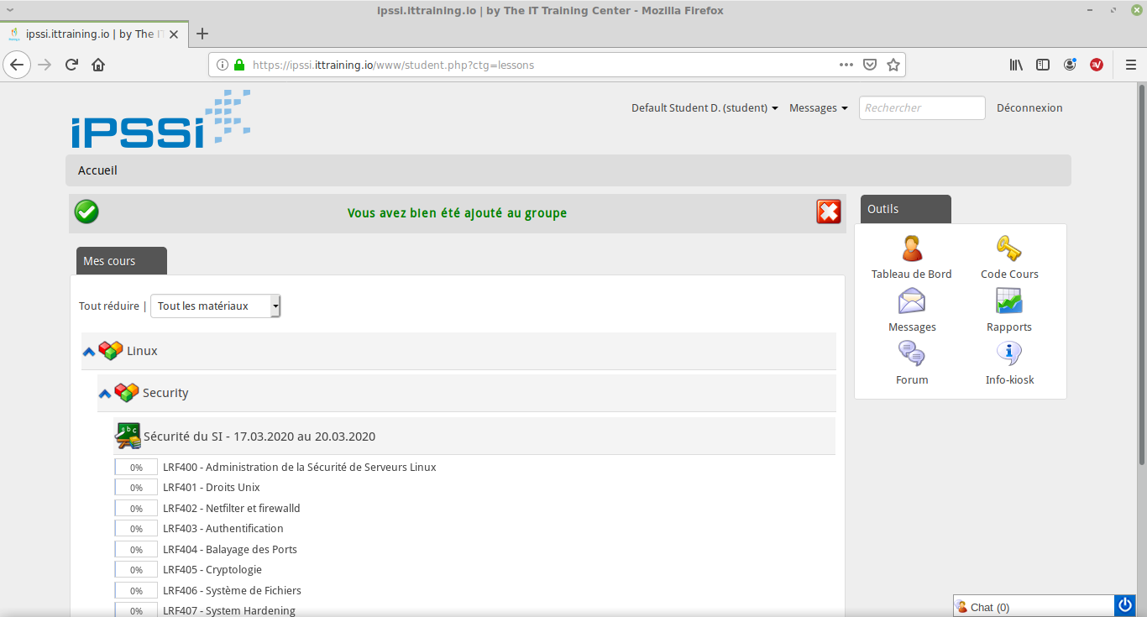
Cliquez sur le bouton Info-kiosk dans la boîte Outils :
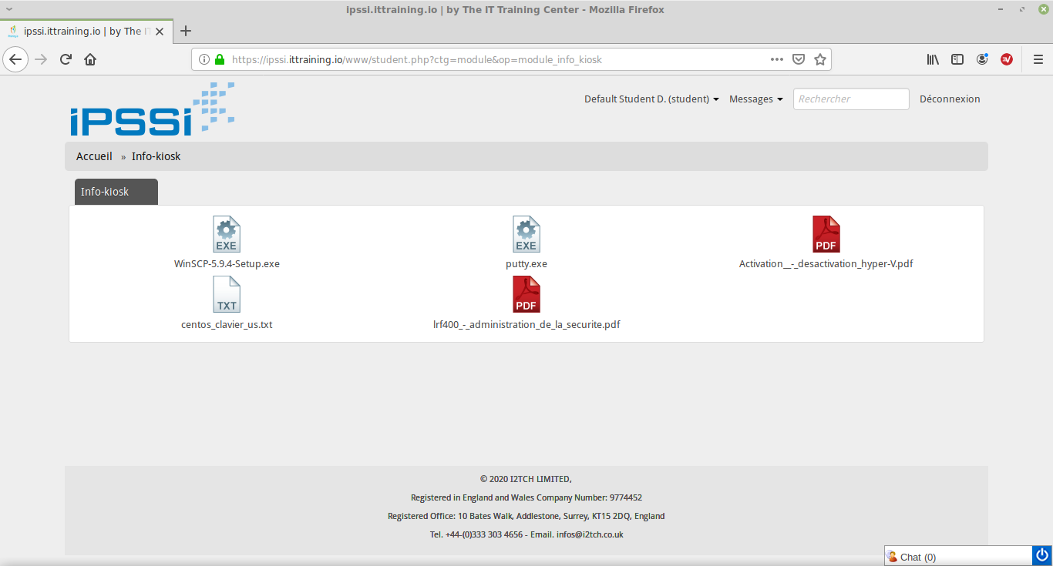
- Si vous travaillez sous Windows™ 7 ou sous Windows™ 10 et si votre machine a Hyper-V activé, téléchargez le fichier Activation__-_desactivation_hyper-V.pdf et suivez les instructions pour désactiver Hyper-V.
- Si vous travaillez sous Windows™ 7 ou sous Windows™ 10 sans client SSH, téléchargez putty.exe.
- Si vous travaillez sous Windows™ 7 ou sous Windows™ 10, téléchargez et installez le logiciel WinSCP-5.9.4-Setup.exe.

Cliquez ensuite sur le lien Accueil en haut à gauche de l'écran en dessous du logo IPSSI :
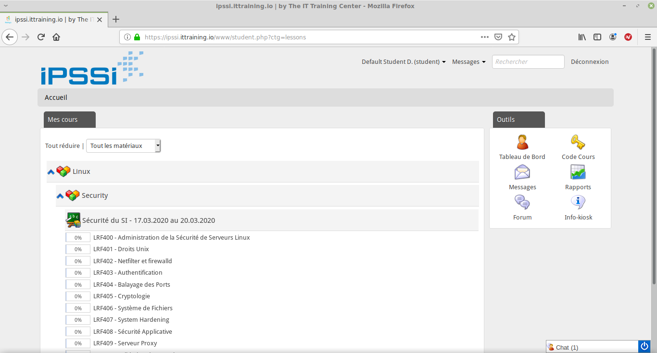
Ouvrez un autre onglet dans votre navigateur puis allez à l'URL https://ittraining.support et cliquez sur le bouton Télécharger le Client dans la section des Apprenants ::
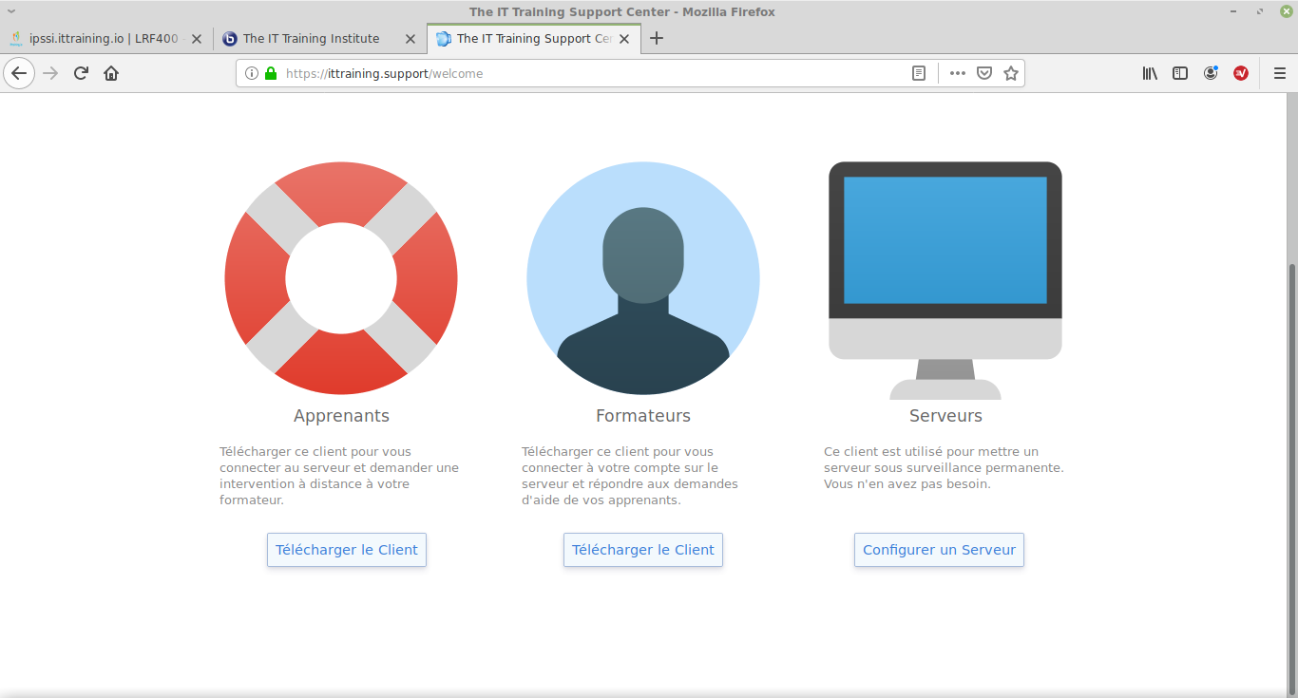
Cliquez sur le bouton Télécharger Remote Support. En cas de difficultés lors des LABS, votre formateur vous inviterez à lancer le client Remote Support afin de prendre le contrôle de votre machine. Veuillez noter que le formateur ne peut PAS prendre le contrôle de votre machine sans votre accord :
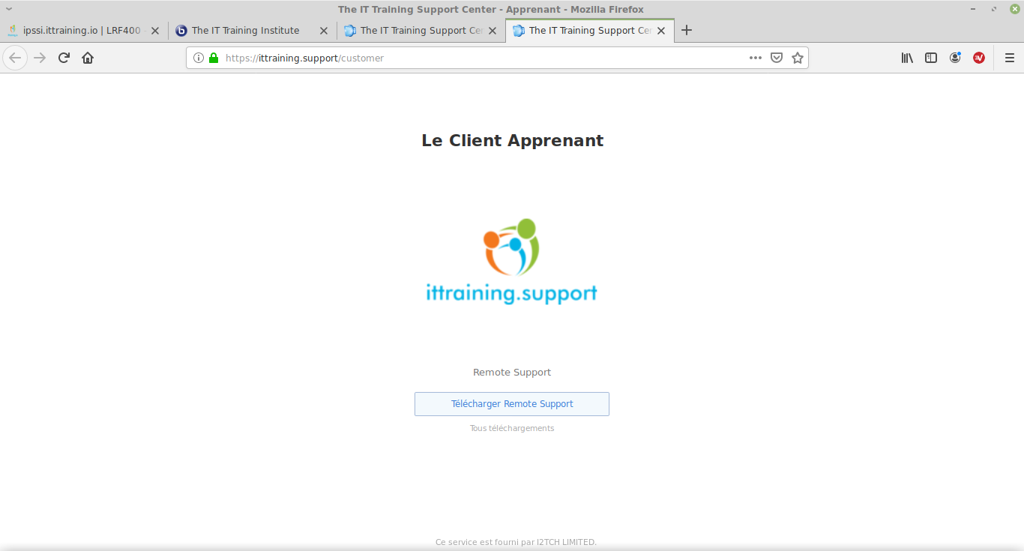
Fermez l'onglet du site ittraining.support. A 09h00, ouvrez un autre onglet dans votre navigateur et allez à l'URL qui vous a été fourni. Entrez votre nom de connexion du compte que vous avez créé sur le site ipssi.ittraining.io et cliquez sur le bouton Rejoindre :


